ÅRSHJUL BUKKENE BRUSE 2025/2026

Temaet i år er språkutvikling. Med slagordet *«Når lek blir til språk og språk blir til lek»* skal vi jobbe målrettet med å skape et godt språkmiljø på Bukkene Bruse. Gjennom bøker, sanger, bilder, filmer, spill og annet spennende innhold skal vi inspirere til språklig nysgjerrighet, bevissthet og utvikling. Barn lærer og utvikler seg enormt gjennom å være språklig aktive. Vi vil legge til rette for at språklæringen kan vokse naturlig frem gjennom lek, glede og nysgjerrighet. Å legge til rette for leken vil derfor være den mest sentrale rollen i vårt arbeid med barns språkutvikling.

**August:**

I august har vi stort fokus på å legge til rette for en god og trygg tilvenningsperiode. Dette er viktig både for de nye barna som skal bli kjent med barnehagen, de andre barna, de voksne, samt våre rutiner, rammer og regler. Det er også viktig for barna som har gått her tidligere, slik at de får mulighet til å tilpasse seg den nye barnegruppa og finne sin plass på nytt. Vi bruker starten av det nye barnehageåret til å bli godt kjent med hverandre, og til å observere og forstå barnas ulike behov og måter å uttrykke seg på. Vi ønsker å skape trygge, stabile og inkluderende rammer som gir alle barn en god start og en følelse av tilhørighet. En god tilvenningsperiode er viktig fordi den legger grunnlaget for trivsel, trygghet og videre utvikling. Når barnet opplever trygghet, får det overskudd til å utforske, delta og danne gode relasjoner i barnehagehverdagen.🫂



Rammeplanen sier at:

* «Barnehagen skal fremme trygghet, trivsel og allsidig utvikling. Alle barn skal få oppleve omsorg, tilhørighet og anerkjennelse.»
* «Foreldrene er barnets viktigste omsorgspersoner. Et tett samarbeid mellom hjem og barnehage er avgjørende for barnets trivsel og utvikling.»
* «Personalet skal støtte og oppmuntre barna til å utvikle tillit til seg selv og andre.»
* «Personalet skal være lydhøre og møte barns uttrykk og behov med sensitivitet.»
* «Barnehagen skal være et inkluderende fellesskap der alle barn får ta del og opplever å være betydningsfulle for fellesskapet.»
* «Barnehagen skal bidra til at barna utvikler en positiv selvoppfatning gjennom omsorgsfulle relasjoner og støtte i overgangssituasjoner.»



I høstmånedene september, oktober og november skal vi ha *høst* som tema. Sammen med barna skal vi utforske hva som skjer i naturen når høsten kommer.

Vi ser nærmere på hvordan bladene skifter farge og faller av trærne, hvordan temperaturen synker og været forandrer seg, og hva dyr og mennesker gjør for å forberede seg på vinteren. Vi skal også lære om høsting av frukt og grønnsaker, og hva slags mat vi finner i naturen på denne tiden. Gjennom samlingsstunder, turer, lek, musikk, forming og ulike aktiviteter gir vi barna varierte og sanselige erfaringer med naturens forandringer. Målet er å skape nysgjerrighet, undring og glede over alt det spennende som skjer om høsten og å gi barna et godt grunnlag for å forstå årstidene og livet i naturen. 🍁

**September:**

* Introdusere høst i samlingsstund.
* Vi skal ha samling om såing, hvor barna får lære hvordan et lite frø kan bli til noe som vokser og lever.
* Barna skal få plante hver sin plante, for å få en konkret og spennende erfaring med såing, spiring, voksing og innhøsting.
* Plassere visuelle høstbilder på avdelingen for å støtte barnas forståelse og opplevelse av høsten.
* Lage høstsuppe.
* Gå på «epleslang» i nærområdet.

**Oktober:**

* Vi skal ha formingsaktiviteter med høsttema, hvor barna får lage kreative verk inspirert av høstens farger, blader og naturmaterialer.
* 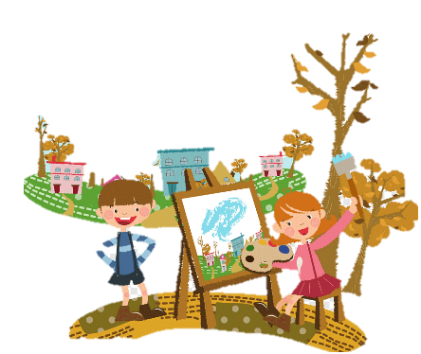Vi skal besøke en bondegård i nærområdet for å gi barna en praktisk opplevelse med dyr, natur og matproduksjon.
* Ha ulike samlingsstunder om høst.
* Ha høstbingo i nærområdet.
* FN-dagen.

**November:**

* Lyder, lukter og følelser knyttet til høsten.
* Gå en tur til nærbutikken og kjøpe norske grønnsaker som vi skal lage mat av.
* Ta til kjenne med bær og grønnsaker som tilhører norsk natur og klima.

Rammeplanen sier at:

* «Barna skal få oppleve og erfare naturens mangfold.»
* «Barna skal på kjennskap til naturen og bærekraftig utvikling.»
* «Personalet skal legge til rette for mangfoldige naturopplevelser og bruke naturen som arena for lek, undring, utforsking og læring.»
* «Personalet skal synliggjøre naturfenomener og reflektere sammen med barna om sammenhenger i naturen.»
* «Personalet skal gi barna tid og anledning til å stille spørsmål, reflektere og lage egne forklaringer på problemstillinger, og til å delta i samtaler om det de har erfart og opplevd.»

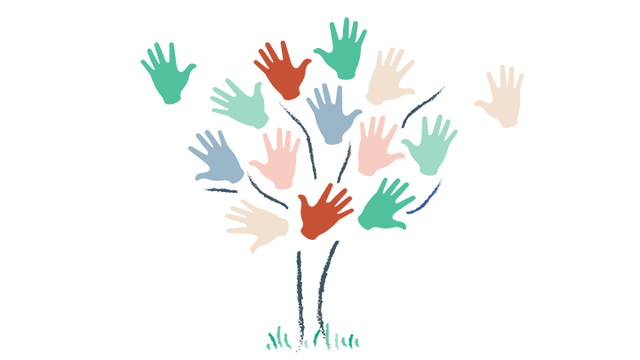

**Desember:**

* Juleforberedelser
* Adventsamling
* Nissefest
* Lucia/lysfest
* Kirkebesøk
* Julebord for barna

I månedene januar og februar skal vi ha temaet *«Verden rundt på Bukkene Bruse».* I løpet av disse ukene skal vi bli kjent med ulike land som er representert i vår barnegruppe. Hver uke fokuserer vi på ett land, og gjennom musikk, mat, lek, aktiviteter, klær, kunst, bøker og fortellinger introduserer vi barna for landets kultur og tradisjoner. På denne måten ønsker vi at barna skal få en forståelse for at det finnes mange ulike måter å forstå ting på, gjøre ting på og leve sammen på, samtidig som vi løfter frem og verdsetter det mangfoldet vi har i vår egen barnegruppe. 🌏

**Januar:**

* Ha om de ulike landene
* Vinteraktiviteter (ski, skøyter, aking og lignende.)

**Februar:**

* Ha om de ulike landene
* Vinteraktiviteter (ski, skøyter, aking og lignende.)
* Fastelavn
* Karneval
* Samedagen



Rammeplanen sier at:

* Barnehagen skal bidra til at barna utvikler interesse og respekt for hverandre og forstår verdien av likheter og ulikheter i et fellesskap.
* Personalet skal bidra til å utvikle barnas toleranse, interesse og respekt for hverandre og for mennesker med ulik kulturell, religiøs eller livssynsmessig tilhørighet.
* Barnehagen skal bidra til at alle barn føler seg sett og anerkjent for den de er, og synliggjøre den enkeltes plass og verdi i fellesskapet.
* Barnehagen skal fremme respekt for menneskeverdet ved å synliggjøre, verdsette og fremme mangfold og gjensidig respekt.

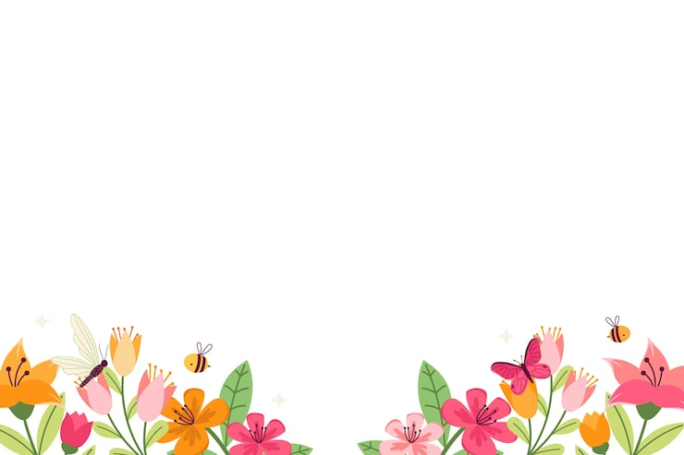I vårmånedene mars, april og mai skal vi ha *vår* som tema. Sammen med barna skal vi utforske hva som skjer i naturen når våren kommer. Vi ser nærmere på hvordan snø og is smelter, dagene blir lysere, og naturen våkner til liv igjen. Barna får oppleve hvordan blomster spirer, trærne får knopper, og smådyr og fugler blir mer aktive. Vi skal også høste grønnsakene vi dyrket på høsten, og se hva som har blitt av dem. Gjennom samlingsstunder, turer, lek, musikk, forming og andre aktiviteter gir vi barna varierte og sanselige erfaringer med naturens forvandling. Målet er å vekke barnas nysgjerrighet og undring, og gi dem en forståelse for årstidene og livets kretsløp i naturen. 🌷

**Mars:**

* Introdusere våren gjennom samlingsstunder.
* Lese ulike bøker og eventyr om fugler og dyr som kommer tilbake om våren.
* Se etter vårtegn
* Påske forberedelser
* Markere Eid

**April:**

* Dra på innsektsjakt.
* Ha vårbingo.
* Lage vårkunst av ulike materialer
* Gul frokost
* Påskeverksted

**Mai:**

* Dyrke grønnsaker som vi kan høste til våren.
* 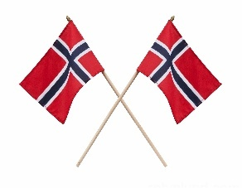Oppleve våren og naturen gjennom samlingsstunder, turer, lek, musikk, forming og andre aktiviteter
* 17. mai aktiviteter

Rammeplan:

* «Personalet skal invitere til ulike typer samtaler der barna får anledning til å fortelle, undre seg, reflektere og stille spørsmål.»
* «Barnehagen skal bidra til at barna bearbeider inntrykk og følelser i møte med kunst, kultur og estetikk gjennom skapende virksomhet ute og inne.»
* «Personalet skal gi barna tilgang til varierte og utfordrende bevegelsesmiljøer, sanseopplevelser og kroppslig lek ute og inne, i og utenfor barnehageområdet.»
* «Personalet skal observere, analysere, støtte, delta i og berike leken på barnas premisser.»

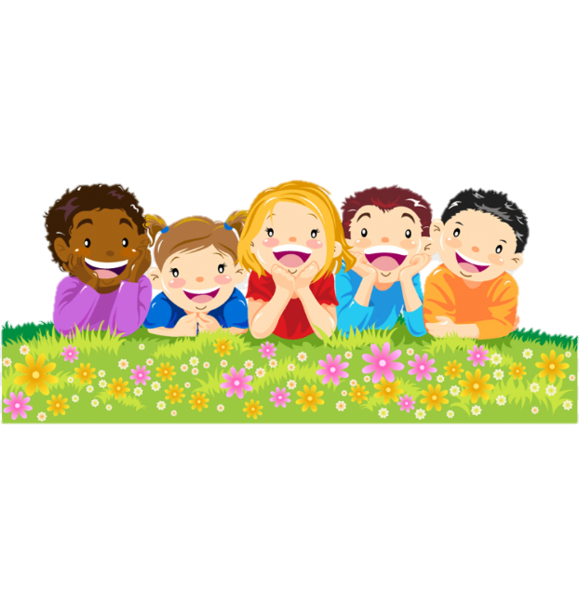**Juni og juli:**

* Sommertur
* Vannlek
* «Sydentur»
* Sommerferie

Dette er de overordnede temaene vi skal jobbe med gjennom barnehageåret. I tillegg til disse har vi en rekke andre aktiviteter som foregår parallelt, blant annet aldersinndelte grupper, faste turdager, språkgrupper og ulike prosjektarbeid. Generelt gjennom året vil vi legge stor vekt på språk og språkutvikling. Dette barnehageåret planlegger vi å gjøre om lillerommet på avdelingen, som til nå har vært et «hoppeland», til et språkrom. Målet med språkrommet er å skape interesse for språkstimulerende leker og aktiviteter. Rommet vil inneholde bøker, spill, tegne- og skrivesaker og annet materiale som barna kan bruke både i organiserte aktiviteter og i spontan lek. Vi vil støtte språkutviklingen med visuell språkstøtte, dagstavler, plakater, bildevegger og annet materiale. Vi legger også stor vekt på barns medvirkning, og lar barnas interesser, nysgjerrighet og spontane øyeblikk være med på å forme hverdagen i barnehagen. Slik sikrer vi et variert og meningsfullt innhold som gir rom for både planlagte og uforutsette lærings og- utviklingsmuligheter gjennom hele året.

**Evaluering av barnehageåret 2024/2025**

Barnehageåret 2024/2025 har vært et innholdsrikt og lærerikt år på Bukkene Bruse. Vi opplever at barna har hatt en trygg, omsorgsfull og utviklende hverdag, hvor lek, læring og trivsel har stått i fokus. Gjennom året har vi jobbet med ulike fagområder fra rammeplanen, og lagt til rette for varierte aktiviteter som har stimulert barnas nysgjerrighet og engasjement. Barna har vist interesse for temaene vi har jobbet med, og har i stor grad fått mulighet til å medvirke i egen hverdag. Året har også bydd på noen utfordringer. Høyt sykefravær blant det faste personalet resulterer i mye vikarer og en tidvis krevende barnegruppe har til tider påvirket kvaliteten på det pedagogiske tilbudet. Likevel opplever vi at vi har klart å ivareta barnas behov på en god måte, og at de har hatt det trygt og godt hos oss. Vi har hatt et godt samarbeid med foreldre, gjennom blant annet foreldresamtaler, daglig dialog ved levering og henting, og et godt samarbeid når det kommer til å ivareta individuelle behov. I løpet av året har vi jobbet aktivt med å tilpasse og videreutvikle lekemiljøet både inne og ute, med utgangspunkt i barnas interesser og behov. Vi har hatt fokus på å skape rom for kreativ lek, vennskap, inkludering og utforsking. Et konkret eksempel på dette er da vi gjorde om lillerommet vårt til et «hoppeland» med skumgummiklosser og madrasser, for å imøtekomme behovene til en svært aktiv barnegruppe. De ansatte på Bukkene Bruse har samarbeidet godt og hatt en felles forståelse for våre mål og ønsker. Gjennom året har vi reflektert jevnlig over egen praksis, gjort justeringer underveis og gjort en felles innsats for å sikre et godt og trygt pedagogisk innhold i hverdagen.